省疾控中心“教室环境监测专用遮光设施定制采购”信息公告
根据工作安排，现就省疾控中心“教室环境监测专用遮光设施定制采购”进行公开询价采购，欢迎符合资质条件的供应商参与并提交密封报价书。
一、采购内容及方式
1、采购内容: 教室环境监测专用遮光设施定制采购，详见后附下载询价文件。
2、采购方式：询价采购。由省疾控中心财务处组织，使用部门、监察审计部门和总务后勤部门组成单数询价小组，对供应商回复的询价文件进行现场拆封和评议。根据符合采购需求、质量和服务相等且报价最低的原则确定成交供应商。
3、预算金额：人民币3.2万元整。
4、供应商须整体报价且不得超过预算金额，否则视为无效报价，按废标处理。
二、供应商资格及要求
1、供应商应具备《政府采购法》第二十二条规定的条件；
2、供应商参加本采购活动前三年内未被列入“信用中国”网站(www.creditchina.gov.cn)失信被执行人、重大税收违法案件当事人、政府采购严重违法失信行为记录名单和“中国政府采购”网站（www.ccgp.gov.cn）政府采购严重违法失信行为记录名单；
3、本项目不接受联合体报价，不得分包、转包。
三、开标时间及地点
1、开标时间：2024年7月1日 上午9：30整
2、开标地点：湖北省疾病预防控制中心（洪山区卓刀泉北路35号）综合楼4楼D402会议室
3、联系电话：027-87652607、87652227
四、注意事项
1、本询价采购项目实行电子邮件报名方式，符合条件的供应商可于2024年6月 21 日开始至6月 26 日17:30时止，将营业执照、法定代表人代表授权书、法定代表人身份证和参加投标项目人身份证（含联系方式）以及供应商未被列入失信被执行人名单、重大税收违法案件当事人名单、政府采购严重违法失信名单的证明文件（信用中国、中国政府采购网查询截图）等电子扫描资料发至邮箱hbcdccw@163.com（报名请在邮件名称中注明报名采购项目名称和公司全称）办理报名手续，可免费下载本询价公告后附询价文件。逾期或未办理报名手续的供应商，一律不得参加本项目询价采购。
2、供应商按照询价文件要求逐一进行响应，询价响应文件一式三份，密封并加盖公章，在规定的时间内送达。递交报价文件截止时间为2024年 7月 1 日上午9：30时整，已递交文件恕不退还，逾时送达的报价文件恕不接受。
3、供应商的价格折扣或其他事项必须在询价文件中“备注”中说明，开标后提供或带有附加条件的价格折扣及其他事项视为无效。
4、询价文件中“备注”中所提资格和商务要求，供应商必须无条件响应，否则视其回复的询价文件为无效。
5、评标结果公示后2日内签订书面合同，成交供应商完成供货，经验收合格后开具合法发票，甲方向省财政申请支付合同价款前，向甲方交纳合同总价款的 5% 作为履约保证金；验收合格后1年内无质量及售后服务问题，甲方一次性退还乙方（保证金不计息，质保金计算时间以正式验收报告日期为起始时间）。
6、本项目须经验收合格后一次性支付。
五、询价响应文件组成
★1、采购询价单、分项报价表（如有，必须按附件格式完整填写）；
★2、营业执照（复印件加盖公章）；
★3、供应商未被列入失信被执行人名单、重大税收违法案件当事人名单、政府采购严重违法失信名单的证明文件（信用中国、中国政府采购网查询截图）（加盖公章）；
★4、法定代表人授权书（按附件格式）

附件2：符合性审查表
序号 | 符合性审查标准 | 审查情况
1 | 委托代理人参加询价的，提供了书面的《法定代表人授权委托书》
2 | 报价未超过询价文件中规定的预算金额或者最高限价
3 | 响应采购包中所列的所有货物及伴随服务和工程内容
4 | 按照询价文件规定报价，无附加条件、无缺漏项、无多个报价
5 | 询价文件不接受备选方案的，响应文件未提供可选择性响应方案
6 | 按照询价文件规定要求签署、盖章
7 | 响应文件未含有采购人不能接受的附加条件
8 | 不存在询价文件规定的其他响应无效的情形
9 | 满足《询价文件》的实质性条款

法定代表人授权书
湖北省疾病预防控制中心：
兹授权 同志为我公司参加贵中心组织的_____________询价活动的全权代表人，全权代表我公司处理在该项目活动中的一切事宜。代理期限从 年 月 日起至 年 月 日止。
授权单位（签章）：
法定代表人（签字或盖章）
签发日期： 年 月 日
授权代表（签字）：
职 务： 联系电话：
粘贴法人身份证（复印件）
粘贴被授权人身份证（复印件）

湖北省疾病预防控制中心采购询价单
2024 年 月 日
采购单位：湖北省疾病预防控制中心
采  购  需  求 | 项目名称 | 规格 | 配置或技术参数 | 数量 | 供货时间 | 施工地点 | 备注
采  购  需  求 | 防护栏采购 | 1、具体工程量清单及技术参数要求见附件《分项报价表》  2、项目所有报价均包含材料、人工、税费、运费、安装（指定区域）、利润以及安全施工保险等完成项目所必须的一切费用  3、质保期：1年 |  |  | 合同签订后15个工作日天内 完成供货 | 洪山区卓刀泉北路35号 | 供应商投标时需同时提供以下文件：  1、营业执照、税务登记、组织机构代码证（提供复印件或者三证合一复印件，并加盖公章）；  2、法定代表人代表授权书（参见附件格式）；  3、安全施工服务承诺书（参见附件格式）；；  4、投标文件需附分项报价表（参见附件格式）。
供应商  回复 | 报价（大写） |  |  |  | 报价（元） |  | 备注
供应商（加盖印章）： |  |  |  |  | 联系人： |  | 联系电话：

附件1 分项报价表
物品 | 规格 | 数量 | 单价  （元） | 合计  （元） | 参 数 | 参考图片
专用遮光设施 | 见附件2 | 10套 |  |  | 见附件2 | 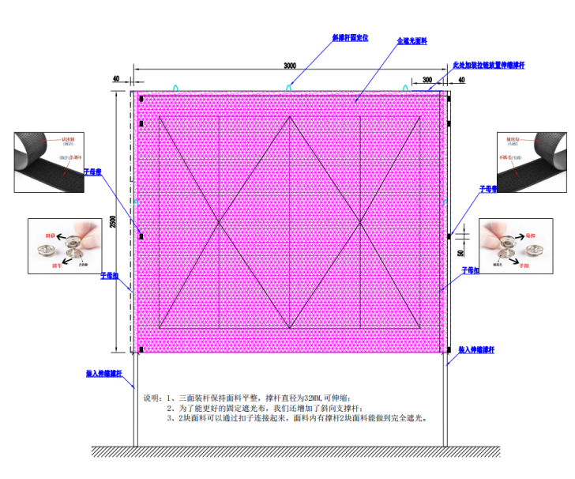
便携式专用仪器箱 |  | 2个 |  |  | 1、材质：工程PP（防摔、抗压、密封/防水）  2、颜色：黑色  3、外尺寸：540*365*250mm  4、内尺寸：430*290*195mm(上盖50/下盖145)  5、防护等级：IP67  6、携带方式：拉杆+背带  7、重量：3800g  8、箱内上盖为波浪海绵，下箱为DIY格子棉，可根据仪器的尺寸压制成型并稳固放置。
总计：

附件2：专用遮光设施需求
项目 | 技术要求 | 参考图片
布帘 | 1、材质：100%聚酯纤维；  2、单位面积质量≥330g/㎡  3、遮光率：100%；  4、分解致癌芳香胺染料：无、致敏染料：无异味：无、甲醛含量：无  5、静电电压≤1000，静电压半衰期≤2.0  6、耐光色牢度≥4级；  7、耐干摩擦色牢度≥4级，耐湿摩擦色牢度≥4级；  8、PH值≥6.0  9、耐碱汗渍色牢度：变色≥4级，沾色≥4级；  10、耐酸汗渍色牢度：变色≥4级，沾色≥4级；  11、耐水色牢度：变色≥4级，沾色≥4级；  12、耐洗色牢度：变色≥4级、沾色≥4级；  13、起球：≥4级  14、撕破强力：经向≥100N，纬向≥150N；  15、断裂强力：经向≥2000N，纬向≥1500N；  16、线密度：经向≥18，纬向A≥35，纬向B≥38  17、酚黄变≥4级  18、防霉等级：优于1级；  19、大肠杆菌：抑菌率≥95.0；  20、金黄色葡萄球菌：抑菌率≥95.0；  21、白色念珠菌：抑菌率≥95.0；  22、肺炎克雷伯氏菌：抑菌率≥95.0；  23、铜绿假单胞菌：抑菌率≥95.0；  24、阻燃性能符合GB/T 8624-2012 B1级标准；  25、水洗尺寸变化率：（GB/T 8628-2013）经向0%，纬向0%；  26、折皱系数为1：1；  27.颜色：黑色或深色  28：尺寸：宽3M*高2.5M | 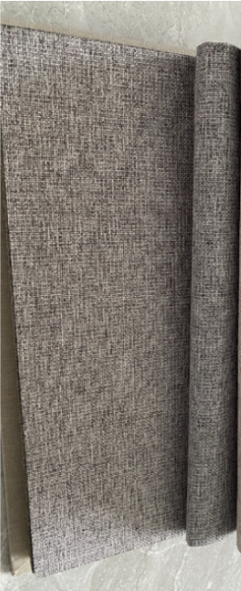
子母扣 | 1.材质：不锈钢  2.尺寸：9MM  3.颜色：银色 | 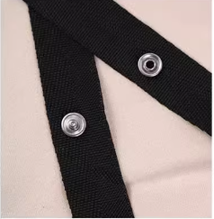
魔术贴 | - 材质：尼龙  - 尺寸：25MM  - 颜色：白色 | 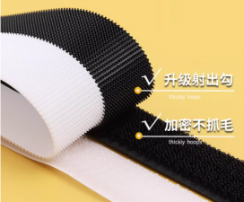
支撑杆 | 1. 材质：不锈钢  2.尺寸：33MM  3.颜色：银色  4.厚度：1.5MM  5.伸缩长度1.6-3.0M | 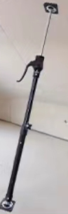
伸缩杆 | 1. 材质：不锈钢  2.尺寸：33MM  3.颜色：银色  4.厚度：1.5MM  5.伸缩长度1.9-3.8M | 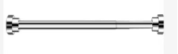
制作工艺 | - 制作比例1：1  - 机制包杆工艺，加支撑带；
制作数量及包装 | 1、10套，每套包括宽3M*高2.5M遮光布帘和支撑杆、伸缩杆、辅件等；  2、每套提供独立包装及专用包
总体要求：本专用遮光设施为监测教室室内灯光照明照度所定制，检测标准要求在白天测量时应在没有天然光和其他非被测光源影响下进行，该定制设施应具备100%遮光、携带方便，拆装快捷，支撑稳固。由于该设施为自行设计制作产品，可能在交付使用时存在需要重新调整和修正，供应商应满足甲方需求，并提供为期1年的质量保障。

